# El beso más largo de la historia

El 13 de abril de 2011, Ekkachai y Laksana Tirnarat, una pareja de nacionalidad tailandesa, participó en un [concurso anual organizado por *Ripley’s Believe It or Not!*](https://www.latercera.com/noticia/una-pareja-tailandesa-se-da-el-beso-mas-largo-de-la-historia-por-san-valentin/) (Ripley, ¡aunque usted no lo crea!). Las reglas eran simples: el dúo que se besara el mayor tiempo posible sería el ganador de 3.257 dólares, junto a un anillo de diamantes valuado en 1.630 dólares. Fue así como Ekkachai y Laksana, luego de 46 horas, 24 minutos y 9 segundos ganaron el certamen con el que fue hasta esa fecha el beso contemplado más largo jamás dado.

Durante el año 2013, en el día de los enamorados, esta misma pareja [volvió a competir](https://www.guinnessworldrecords.com/news/2015/2/valentines-day-ten-of-the-most-romantic-world-records-371925#:~:text=The%20longest%20kiss%20lasted%2058,February%2012%2D14%2C%202013) junto a otros 9 pares de enamorados y, con un beso que duró 58 horas, 35 minutos y 58 segundos, rompieron su anterior récord, el cual se ha mantenido hasta el día de hoy.

De esta manera se estableció el Día Internacional del Beso, una fecha que conmemora este récord y que llama a recordar este gesto romántico que, por contexto de pandemia y por las medidas establecidas de restricción sanitaria, se encuentra al presente esquivo.

Pero, ¿es esta una expresión universal? ¿Cuándo fue el primer beso? ¿Por qué besamos? Si te interesa conocer las respuestas dadas por la ciencia y la historia continúa leyendo.

## ¿Es lo mismo un beso para hombres y mujeres?

Según un estudio del año 2007 [publicado en el Journal Evolutionary Psychology](https://journals.sagepub.com/doi/pdf/10.1177/147470490700500310), las mujeres dan más importancia a los besos que los hombres, tanto en las primeras como en las posteriores etapas del noviazgo. Por otro lado, se observó que los besos son utilizados por los hombres principalmente para aumentar la probabilidad de tener relaciones sexuales.

## “La culpa fue del primer beso”

Se comenta en este mismo estudio que el primer beso es determinante al momento de querer comenzar una relación. Tras una encuesta realizada, más de la mitad de los participantes respondieron que en algún momento de sus vidas se sintieron atraídos por alguien hasta que, luego de un primer beso, dejaron de estarlo. “Quizás los besos en estos casos pueden activar mecanismos evolutivos que funcionan para desalentar la reproducción entre individuos que podrían ser genéticamente incompatibles”, comenta Hughes en su reporte científico.

## Razón del beso

No se sabe realmente por qué besamos, pero se [teoriza](https://www.ncbi.nlm.nih.gov/pmc/articles/PMC4487821/) principalmente que los besos cumplen con evaluar tanto a una potencial pareja como a una ya establecida, ayudando a mantener una relación a largo plazo. [Se cree](https://journals.sagepub.com/doi/pdf/10.1177/147470491401200114) que esto puede funcionar mediante el gusto y el olfato con la intención inconsciente de buscar compatibilidad y aptitudes genéticas en el otro, además de salud. Esta función muy rara vez se ha visto en otras especies del mismo orden como los primates. Es decir, besar no es una conducta muy entendida por nuestros parientes más cercanos.

## El primer beso del cine

[*The Kiss*](https://www.youtube.com/watch?v=IUyTcpvTPu0) o El beso, es un cortometraje mudo estrenado en 1896. Dirigida por William Heise y distribuida por Thomas A. Edison, Inc., fue una de las primeras películas proyectadas al público, junto con los famosos metrajes de los hermanos Lumière (el del [tren](https://www.youtube.com/watch?v=MT-70ni4Ddo&ab_channel=Lucas) y el de la [fábrica](https://www.youtube.com/watch?v=uPmG8ppUhSw&ab_channel=maccafan21%5BCin%C3%A9%27Culte%5D)).

En sus 18 segundos de duración se puede ver como John Rice y May Irwin se besan ante la cámara recreando la escena final de la comedia-musical [*The Widow Jones*](https://www.loc.gov/item/00694131). Se concreta así en Estados Unidos el primer beso en la historia del cine.

## ¿Virus y bacterias?

Algo que quizás no quieras saber. Joseph Alpert, cardiólogo del Centro Cardíaco Sarver de la Universidad de Arizona, nos ilustró en el 2013 en una editorial de [*The American Journal of Medicine*](https://www.amjmed.com/article/S0002-9343(13)00186-1/fulltext) con el siguiente hecho. Entre 10 millones y 1 billón de bacterias son intercambiadas en un beso, la gran mayoría son microorganismos no patógenos, es decir, no causan enfermedades. Aun así, hay un porcentaje de organismos patógenos que pueden ser transmitidos, incluyendo virus infecciosos de las vías respiratorias superiores, virus del herpes simple y virus de Epstein-Barr. No quedan exentas bacterias como estreptococos patógenos causantes de la sífilis y la tuberculosis.

## Tipos de besos alrededor del mundo

Los besos románticos se extienden por el globo, [en más del 90%](https://www.infosalus.com/salud-investigacion/noticia-besos-amor-significan-mismo-todo-mundo-20150807082931.html) de las culturas son considerados como un símbolo del amor.

También, en [un estudio del 2015](https://anthrosource.onlinelibrary.wiley.com/doi/epdf/10.1111/aman.12286) con una gran muestra alrededor del mundo, se encontró que el beso romántico-sexual es más frecuente en culturas socialmente más complejas y solo en el 46% de las culturas estudiadas se observó este tipo de beso. Y por si te lo estabas preguntando, el beso de esquimal existe, pero es más bien un olisqueo usado como un saludo afectuoso y no tanto como un beso (y se llaman [*kunik*](https://www.southcoasttoday.com/article/20050216/LIFE/302169966)).

## El primer beso de todos

Según el "[Journal of the American Oriental Society](https://www.jstor.org/stable/592764)" se describe en “El Mahabhárata” (epopeya de la India del siglo III a. C.) el comentario de un joven a su padre anacoreta a quien le narra su encuentro con una muchacha "puso su boca en mi boca e hizo un ruido que produjo placer en mí". A esta línea se la considera como el primer beso registrado en la historia de la humanidad.

Para el [Doctor Vaughn Bryant](https://liberalarts.tamu.edu/blog/2018/02/14/kiss-and-tell/), profesor de antropología de la Universidad de Texas,los besos comenzaron en la India y, luego de que Alejandro Magno conquistara Punjab en 326 a. C., se extendieron por el resto del mundo.

¿Conocías estos datos? Si te gustaron puedes comentárselos a tus cercanos o compartir esta recopilación hoy, en el Día Internacional del Beso. Si quieres seguir descubriendo más datos interesantes puedes encontrar información sobre muchísimos temas en nuestra página.

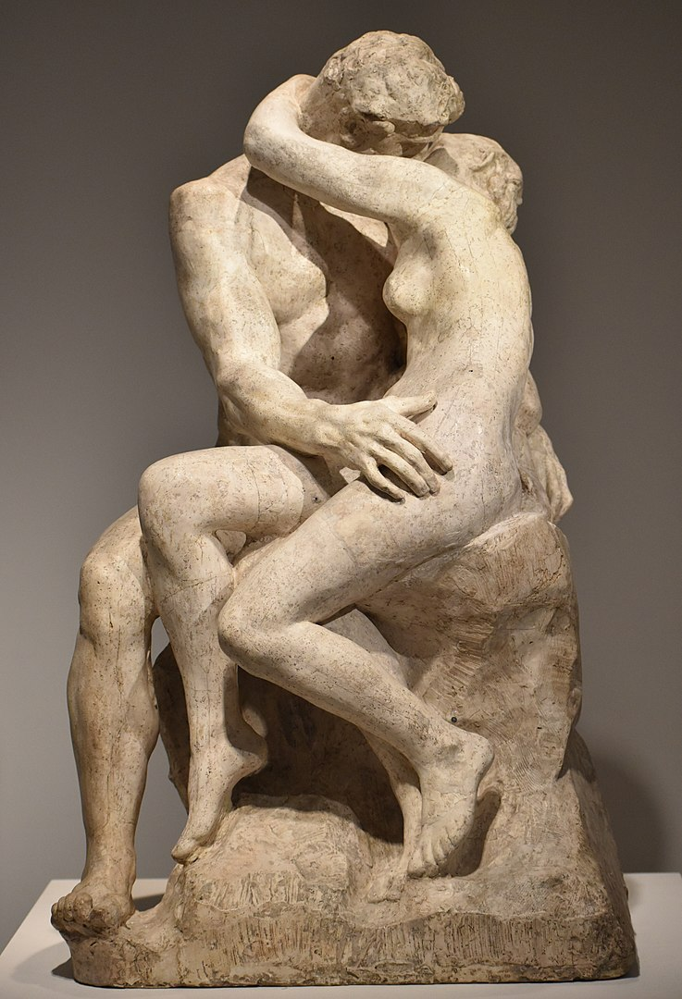

*Le Baiser* (El Beso, 1889) - Auguste Rodin.

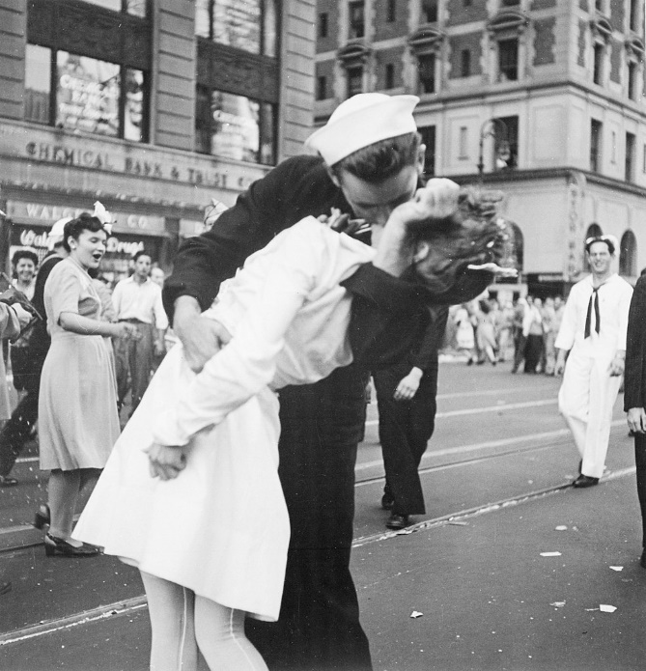

*Kissing the War Goodbye* (1945) - Victor Jorgensen

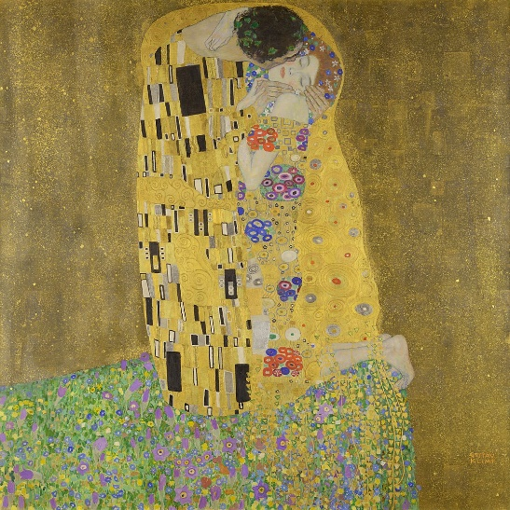

*Der Kuss* (El beso, 1907-8) - Gustav Klimt

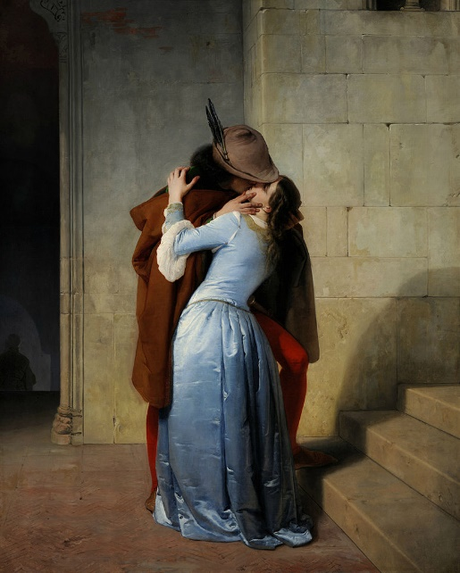

*Il bacio* (El Beso, 1859) - Francesco Hayez

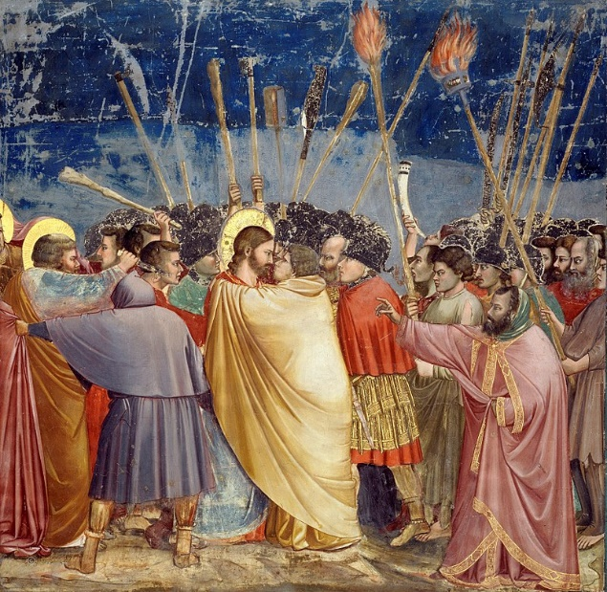

*Beso de Judas* (1304-06) - Giotto